欢迎使用湖北省卫生计生委科研管理系统

**请使用360极速浏览器（极速模式）打开并使用此系统，如下图所示**

**下载地址：** [**https://browser.360.cn/ee/**](https://browser.360.cn/ee/)



**请勿使用IE浏览器打开使用！浏览器设置如下图**

进入管理系统首页，如下图

点击系统通知栏中的 1525075014(1)可以根据标题进行系统通知的查询

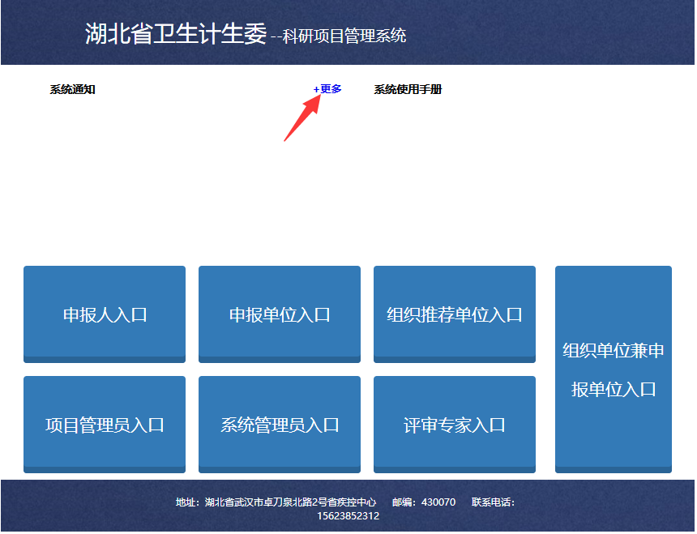

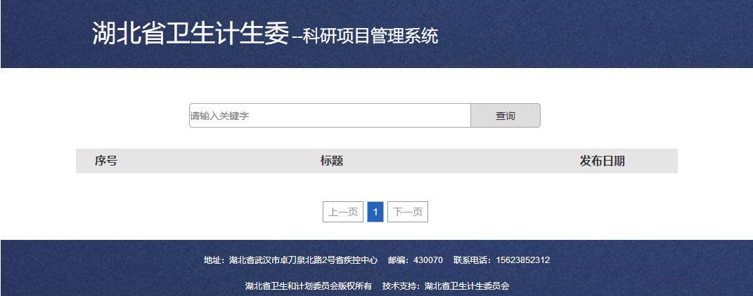

系统使用手册：可以下载本系统使用文档

系统使用流程：首先登录项目管理员入口，然后在内部添加组织推荐单位信息，在组织推荐单位里面添加申报单位信息，在申报单位里面添加申报人信息，按层级的添加与审核。

示例：项目管理员—武汉市卫计委（组织推荐单位）——（申报单位）——（申报人）

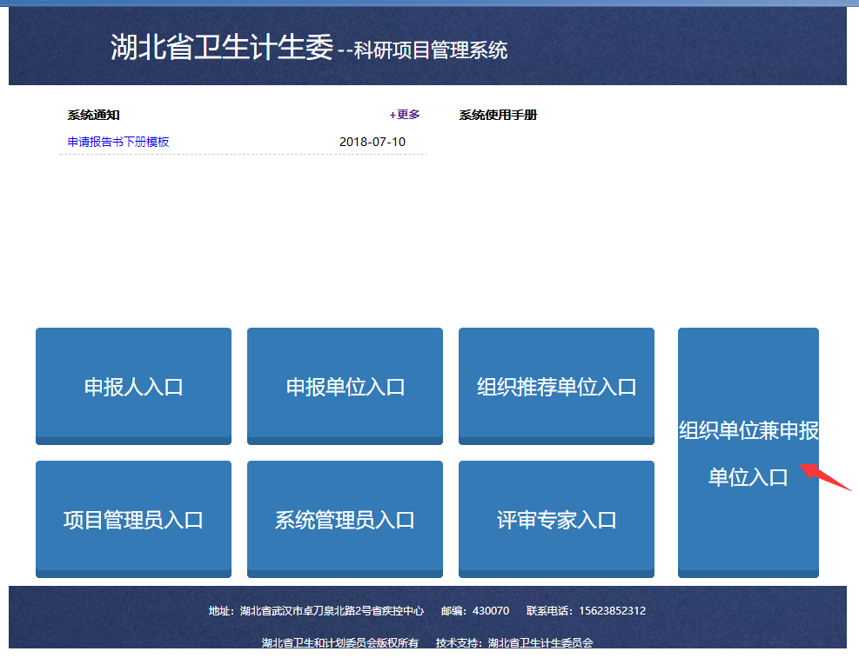

测试账号：同济医学院 xxxxxx xxxxxx

输入账号密码，点击登录

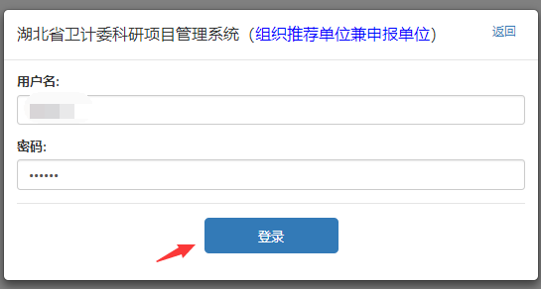

登录进来后，可以看到与登录到申报单位基本一样的内容。



左边栏分为单位管理和项目审核，右边可以看到当前工作提醒，包含新信息；项目审核信息；还有项目名额分配情况

**单位管理：**

工作提醒：详情见右侧工作提醒

修改单位信息：修改保存申报单位的基本信息包含单位基本信息；单位有关负责人信息；单位证明材料；点击打开。

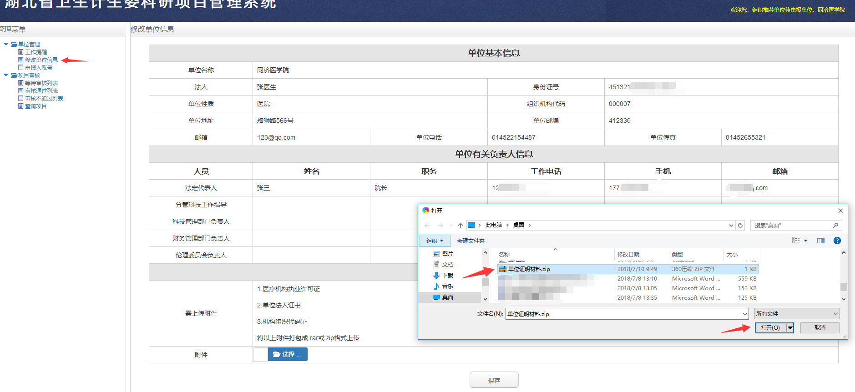

打开附件后，可以选择移除或者选择新的附件上传，最后点击保存即可。

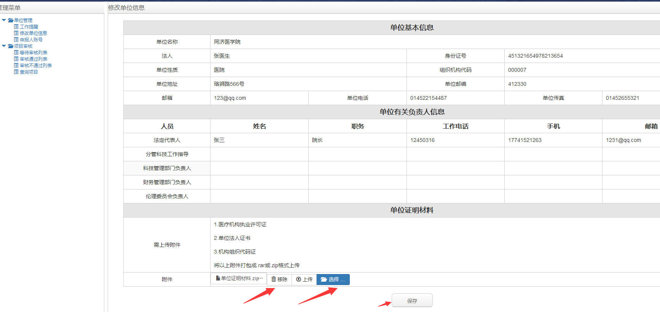

申报人账号：添加申报人信息；查询；删除申报人账号

点击添加，输入申报人信息，点击提交即可看到刚刚创建的申报人账号信息

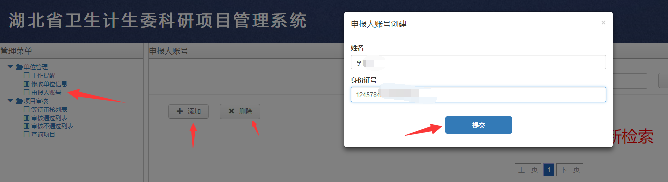

**项目审核：**

等待审核列表：批量操作，通过；不通过；退回修改；根据项目类型或者项目名称进行查询



点击审核，可以查看申请书详情和添加审核意见

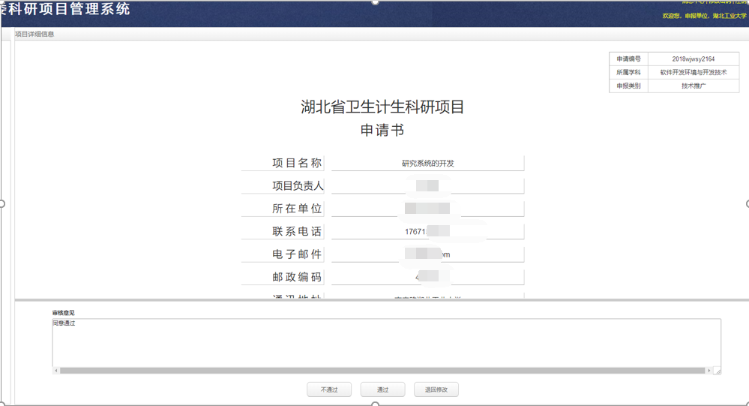

填写完审核意见之后，可以选择通过，不通过，返回修改

**注：当申报单位名额达到上限的时候，会提示如下信息，即默认审核无法通过。（在组织推荐单位中可以修改申报单位的项目额度）**

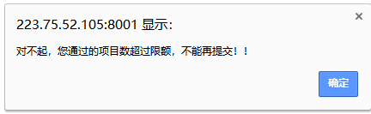

审核通过列表：检索查看审核通过的项目列表

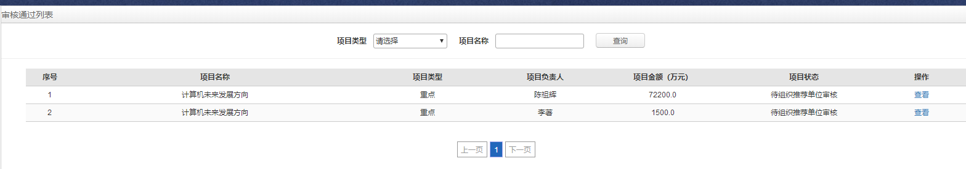

审核不通过列表：可以看到审核未通过的项目列表



查询项目：根据项目状态等信息对所有项目进行查询

